
ГУБЕРНАТОР ЗАБАЙКАЛЬСКОГО КРАЯ
ПОСТАНОВЛЕНИЕ

г. Чита

О внесении изменений в лесной план Забайкальского края

В целях приведения нормативной правовой базы Забайкальского края в соответствие с действующим законодательством постановляю:

Утвердить прилагаемые изменения, которые вносятся в лесной план Забайкальского края, утвержденный постановлением Губернатора Забайкальского края от 14 января 2019 года № 1.

А.М.Осипов

УТВЕРЖДЕНЫ
постановлением Губернатора
Забайкальского края

ИЗМЕНЕНИЯ,
которые вносятся в лесной план Забайкальского края, утвержденный постановлением Губернатора Забайкальского края
от 14 января 2019 года № 1
- В разделе II «Оценка организации использования лесов, выполнения мероприятий по охране, защите, воспроизводству лесов и изменения характеристик лесов за период действия предыдущего лесного плана Забайкальского края»:
  - в пункте 2.3:
    - абзац седьмой изложить в следующей редакции:
«В соответствии с приказом Федерального агентства лесного хозяйства от 11 марта 2024 года № 117 «Об установлении лесопожарного зонирования земель лесного фонда» произведено следующее лесопожарное зонирование земель лесного фонда:»;
    - в абзаце восьмом цифры «1820,6» заменить цифрами «1835,3»;
    - в абзаце девятом цифры «7662,2» заменить цифрами «7547,4»;
    - в абзаце десятом цифры «12390,2» заменить цифрами «20862,8»;
    - в абзаце одиннадцатом цифры «10742,9» заменить цифрами «2371,4»;
- В разделе IV «Цели и задачи лесного плана Забайкальского края, выполнения мероприятий и плановые показатели на период реализации лесного плана Забайкальского края»:
  - в пункте 4.7:
а) абзац четырнадцатый изложить в следующей редакции:
«В соответствии с приказом Федерального агентства лесного хозяйства от 11 марта 2024 года № 117 «Об установлении лесопожарного зонирования земель лесного фонда» земли лесного фонда распределены на зоны наземного и авиационного мониторинга. Наземное патрулирование осуществляет краевое государственное специализированное автономное учреждение «Забайкальское лесохозяйственное объединение» (далее – КГСАУ «Забайкаллесхоз») на площади 1835,3 тыс. га. Наземное патрулирование осуществляется в соответствии с доведенным государственным заданием по 448 утвержденным маршрутам.»;
б) абзац пятнадцатый изложить в следующей редакции:
«Авиационное патрулирование осуществляет краевое государственное учреждение «Читинская база авиационной охраны лесов (далее - КГУ «Читинская авиабаза») на площади 28410,2 тыс. га, в соответствии с доведенным государственным заданием по 22 утвержденным маршрутам.»;
в) в абзаце шестнадцатом цифры «11743,2» заменить цифрами «2371,4»;
- Приложения 1–5 к лесному плану Забайкальского края изложить в следующей редакции:

«ПРИЛОЖЕНИЕ 1
к лесному плану Забайкальского края
(в редакции постановления
Губернатора Забайкальского края)

ПЕРЕЧЕНЬ ТЕМАТИЧЕСКИХ КАРТ

1. Карта-схема административного деления территории Забайкальского края с указанием лесничеств, лесорастительных зон, лесных районов.
2. Карта-схема распределения лесов по целевому назначению, расположения особо охраняемых природных территорий.
3. Карта-схема месторасположения объектов лесной и лесоперерабатывающей инфраструктуры, объектов, не связанных с созданием лесной инфраструктуры в лесах, транспортной доступности освоения лесов, обеспеченность транспортными путями.
4. Карта-схема зон интенсивности освоения лесов с дифференциацией по степени интенсивности такого освоения для различных видов использования лесов с учетом существующего и планируемого освоения.
5. Карта-схема распределения лесов по классам пожарной опасности.
6. Карта-схема распределения зон охраны лесов от пожаров различными способами.
____________________
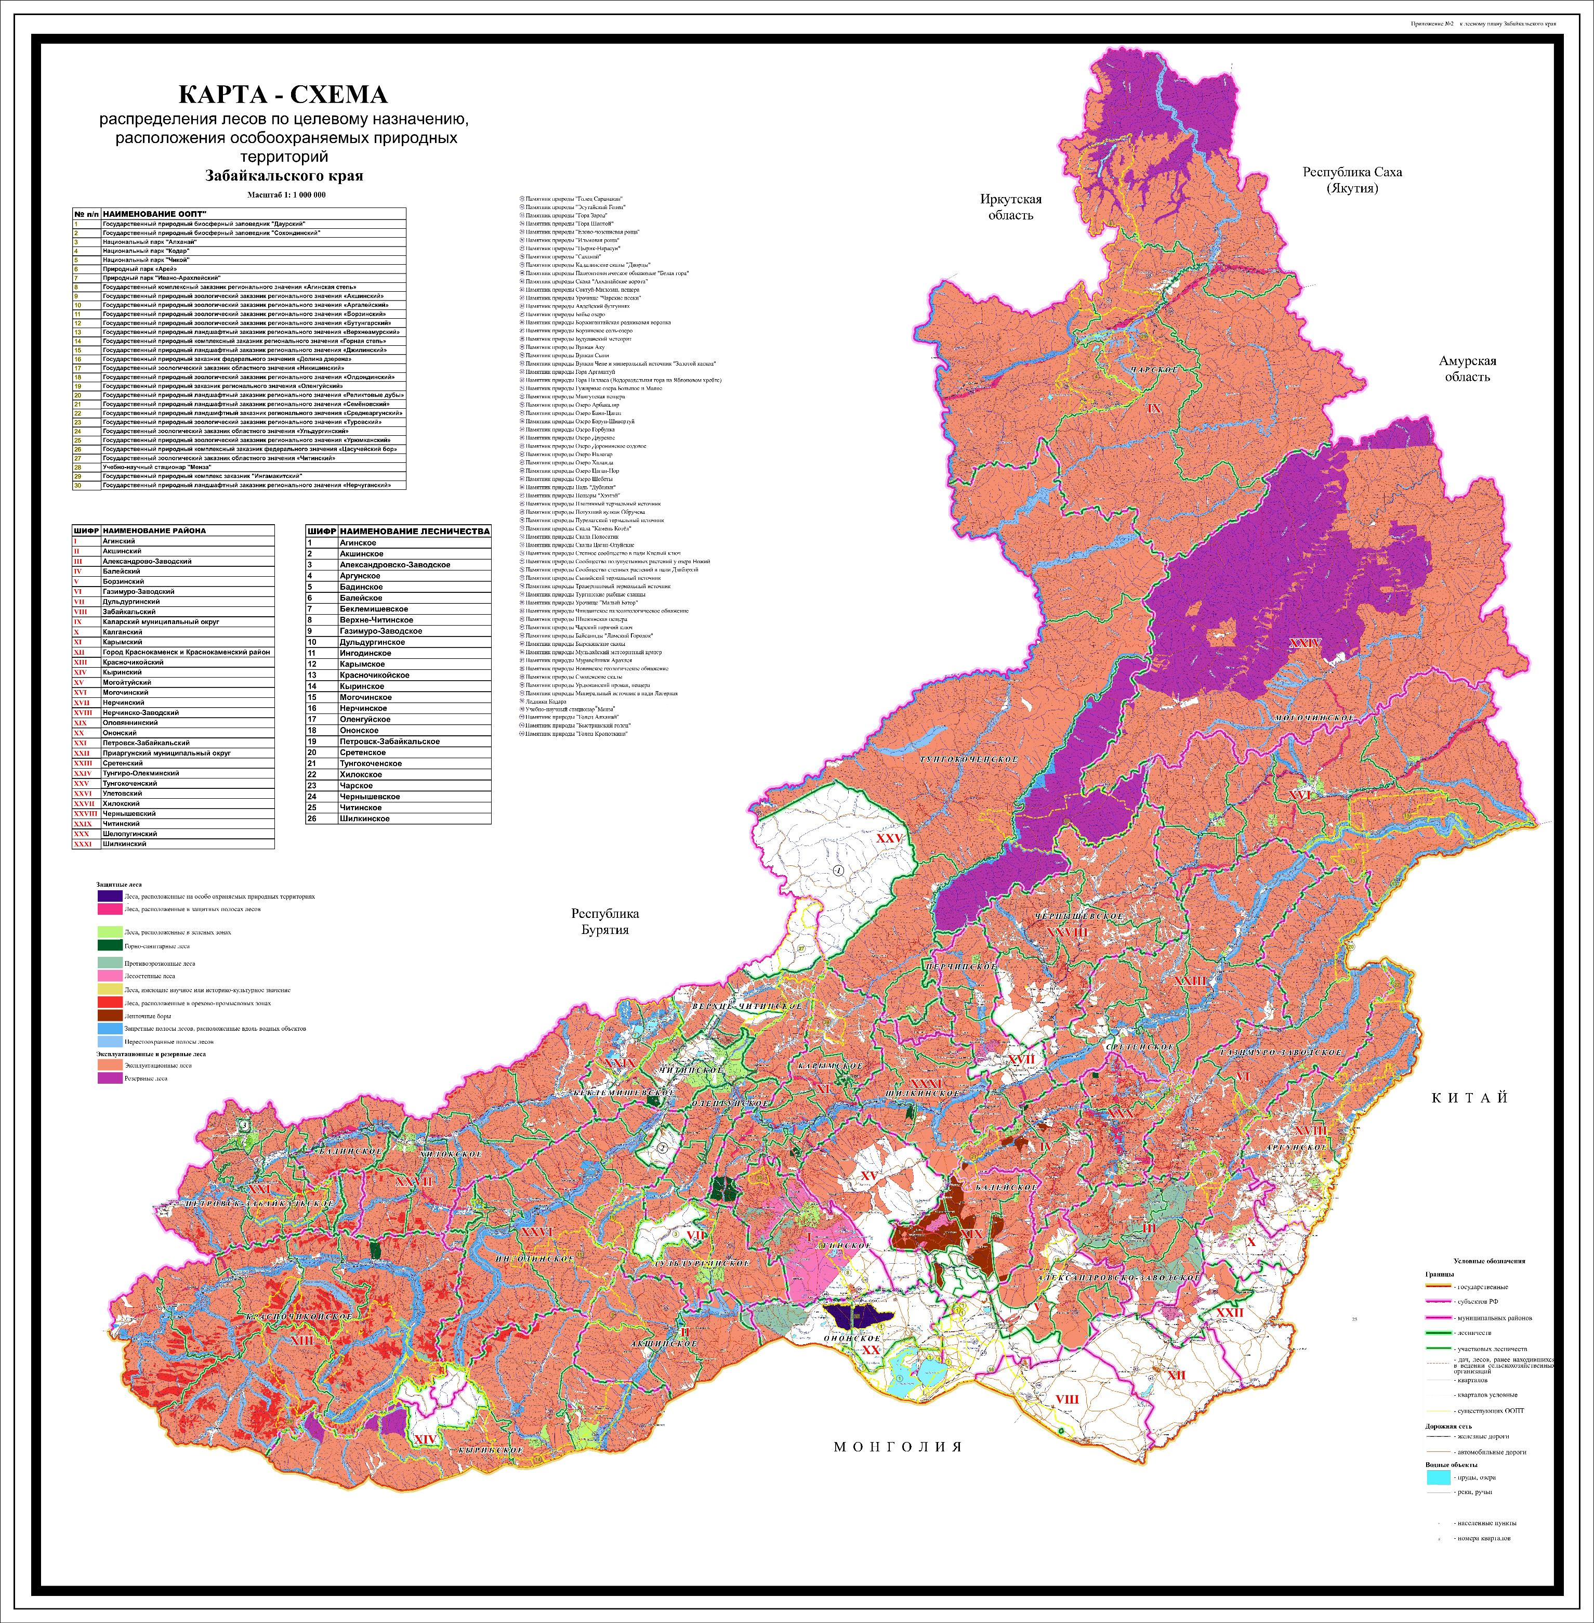
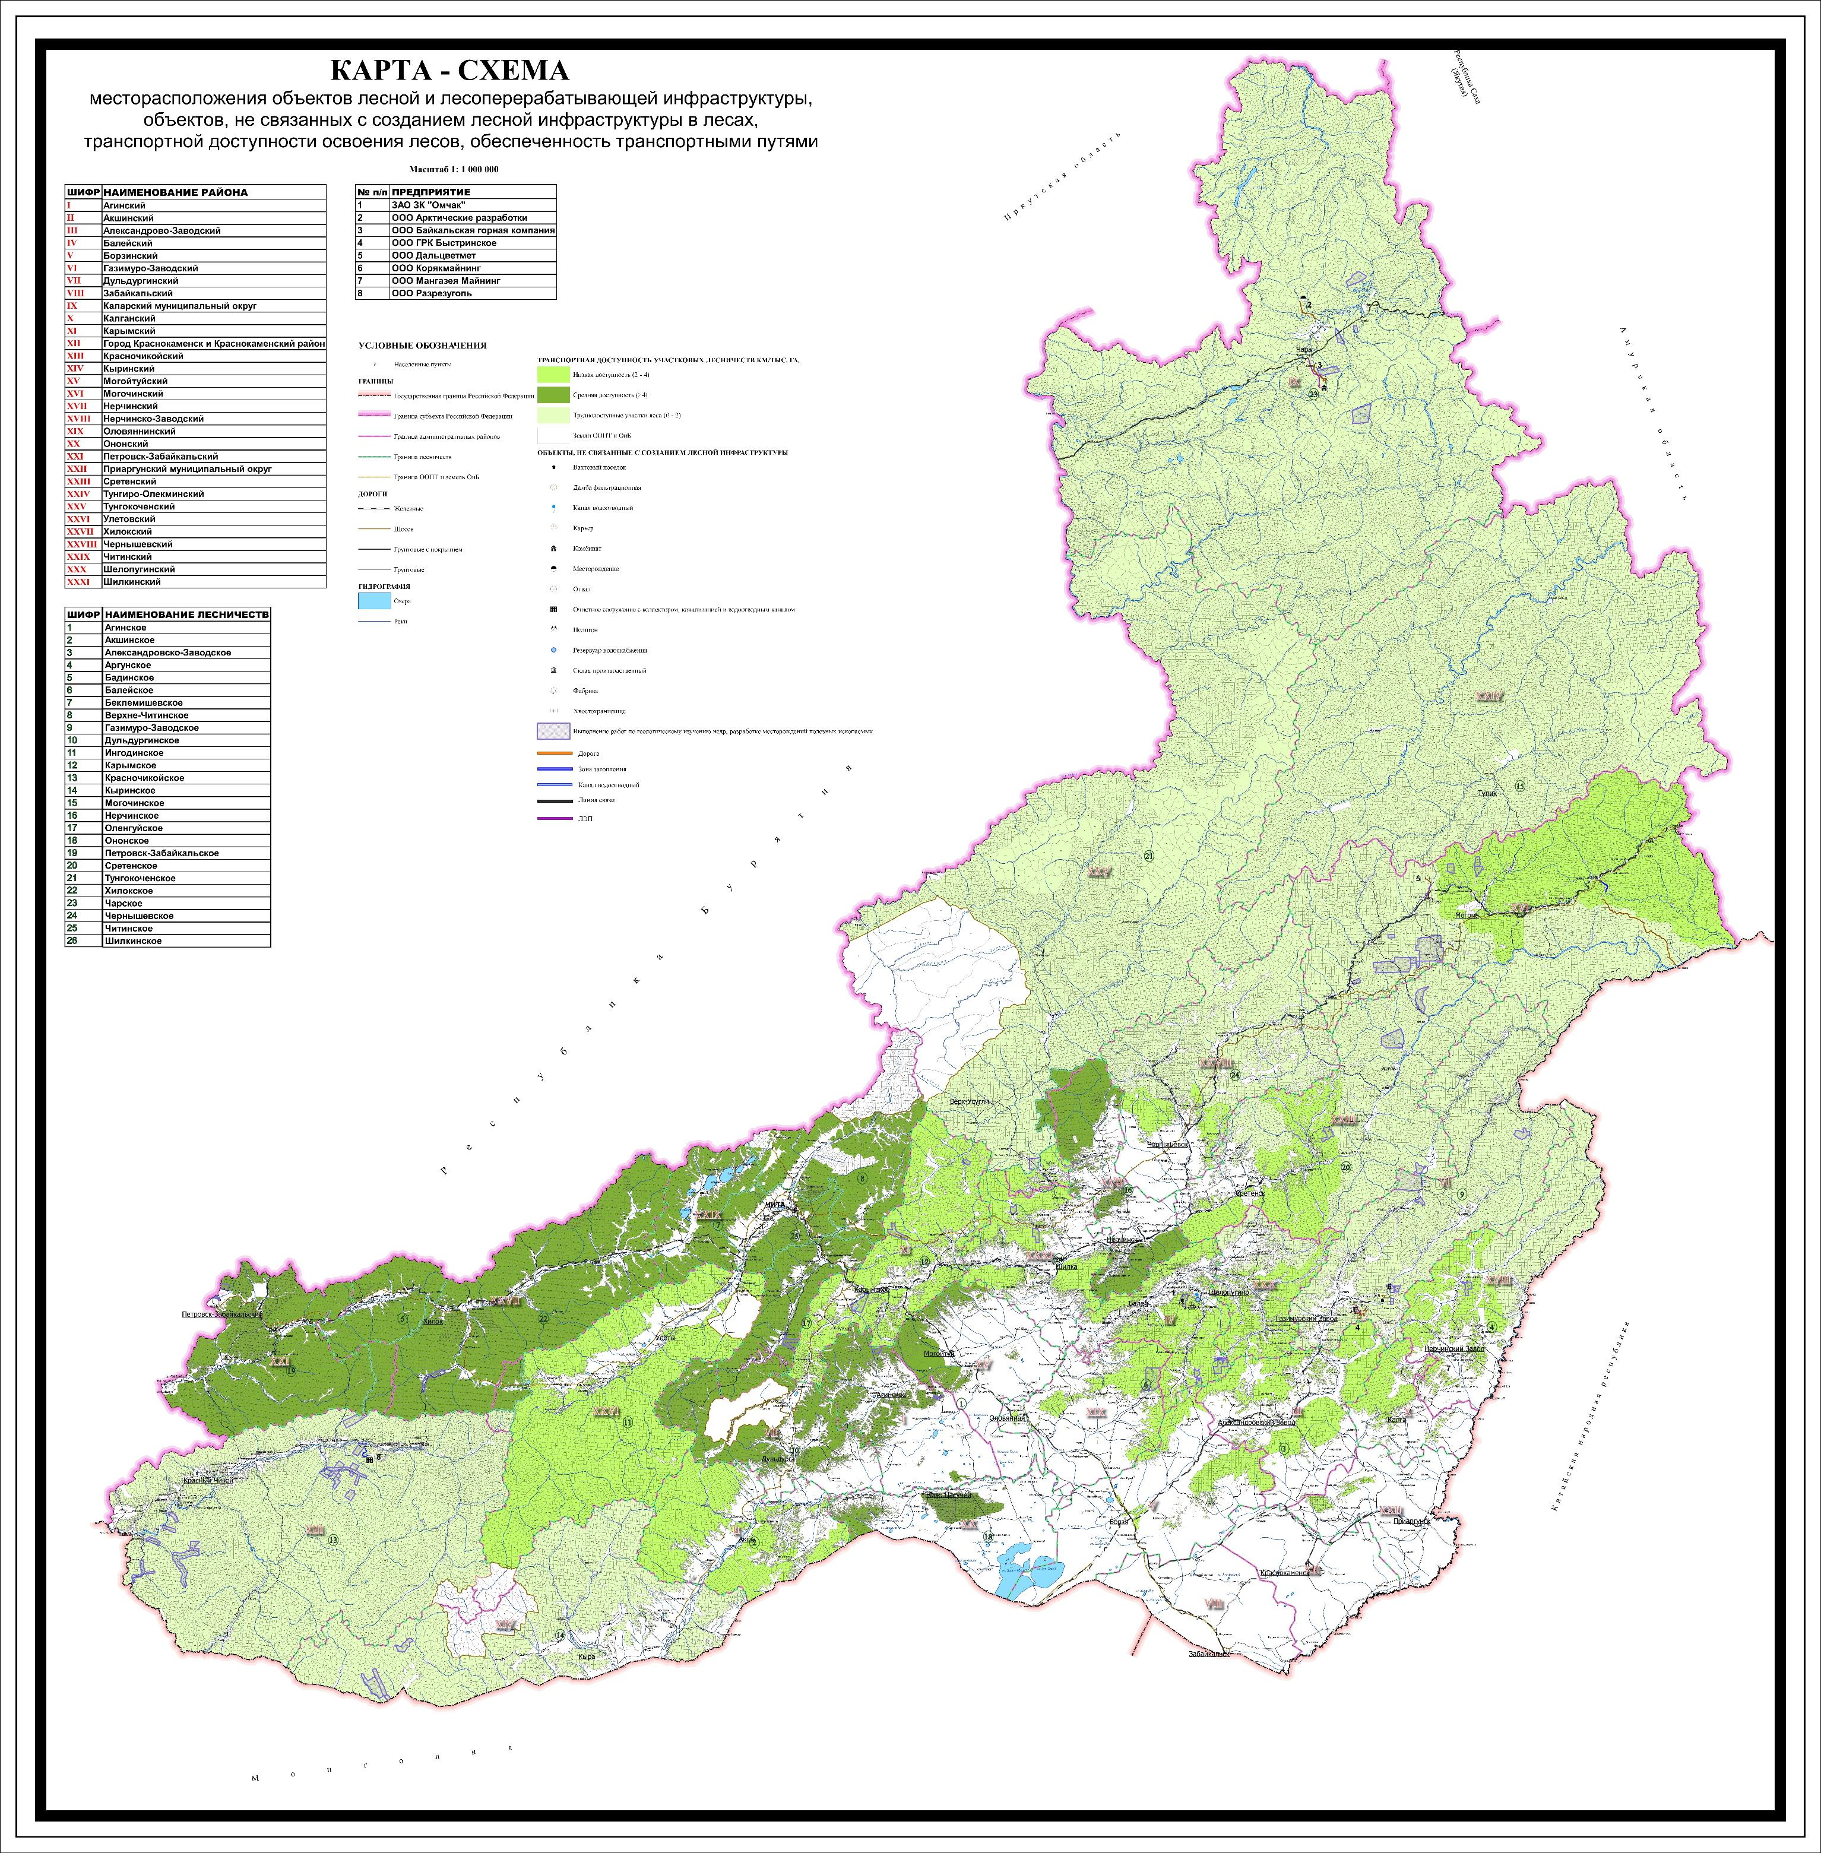
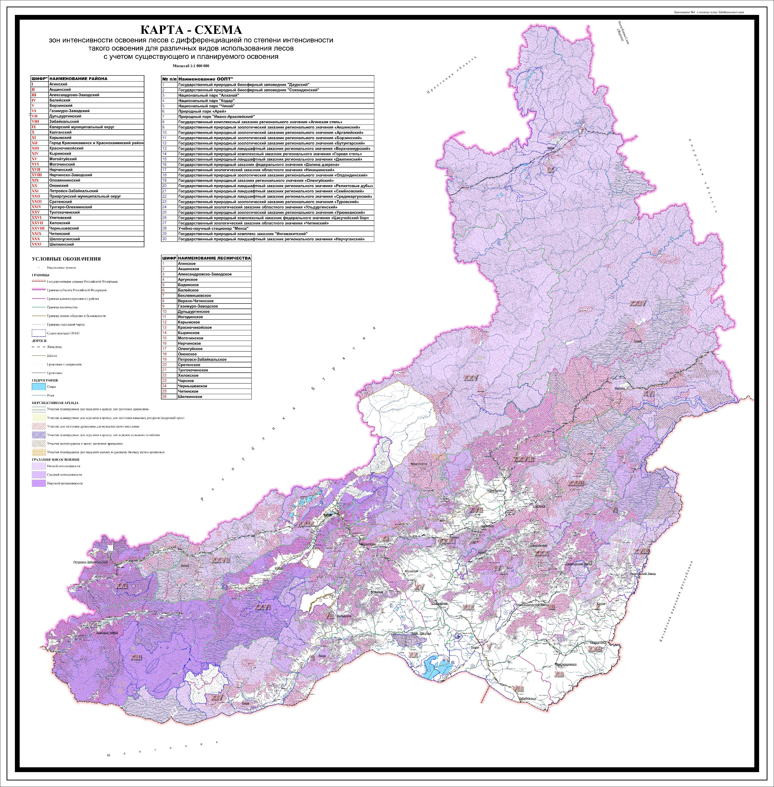
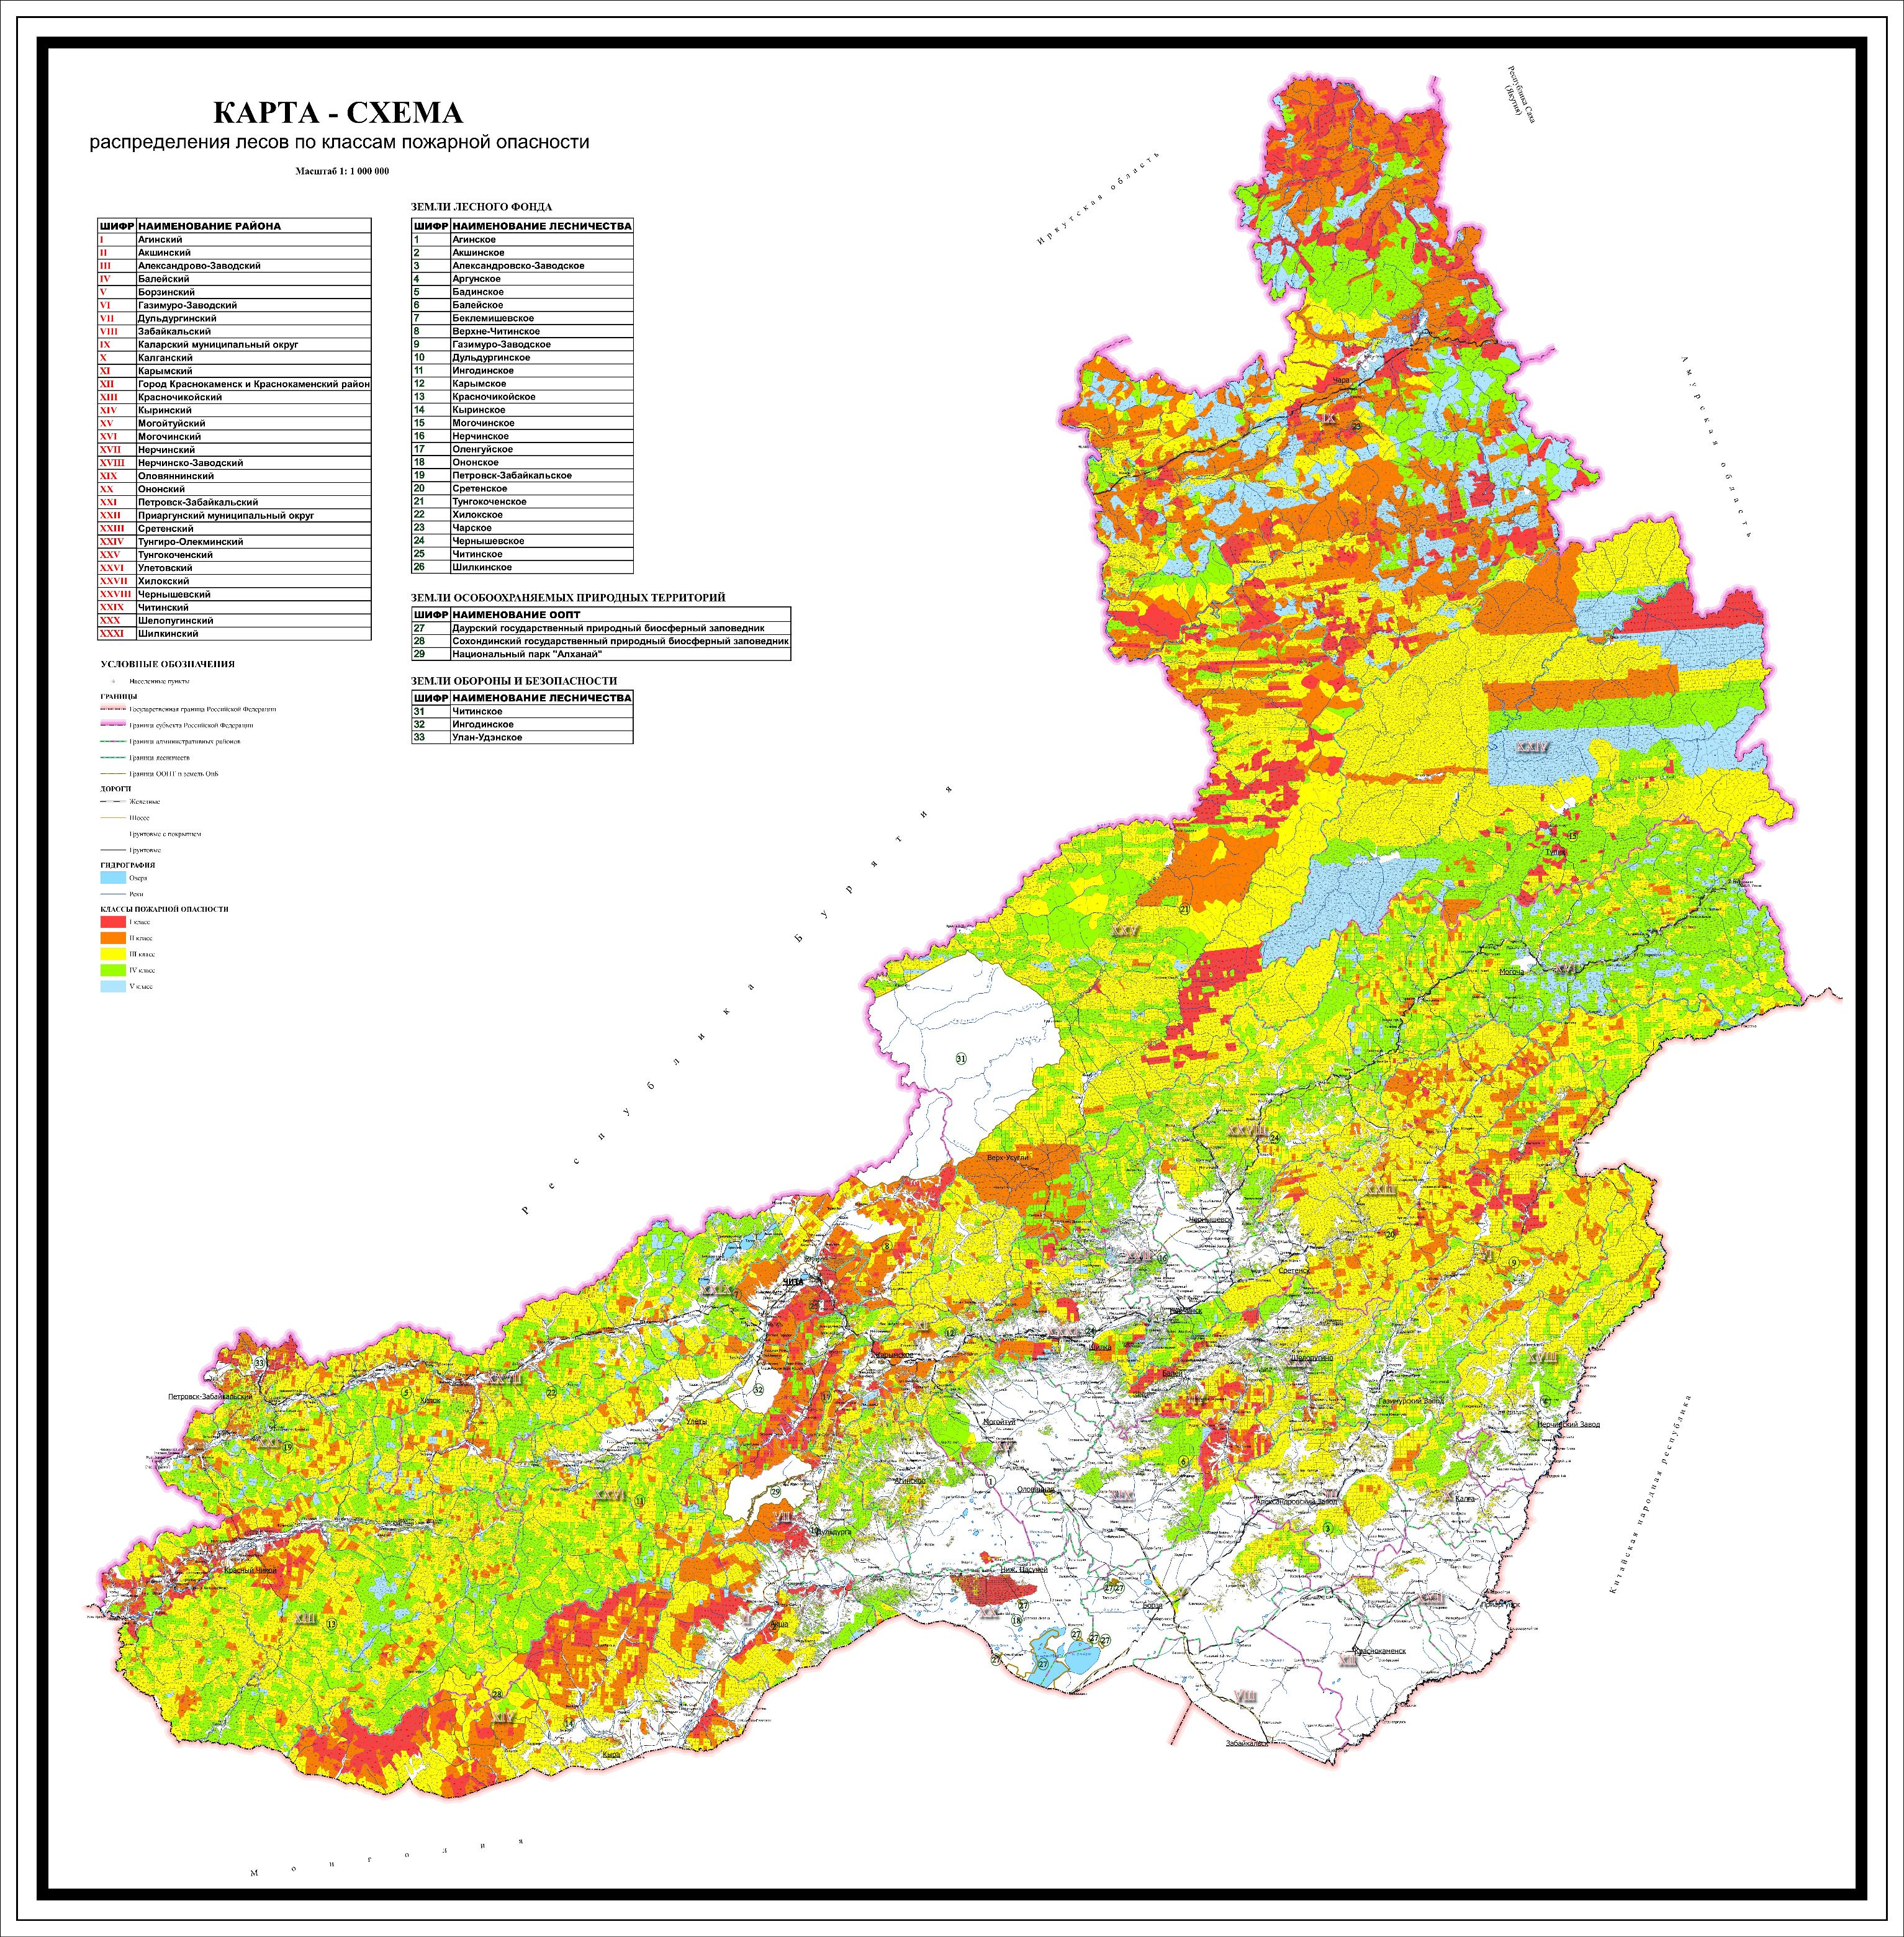
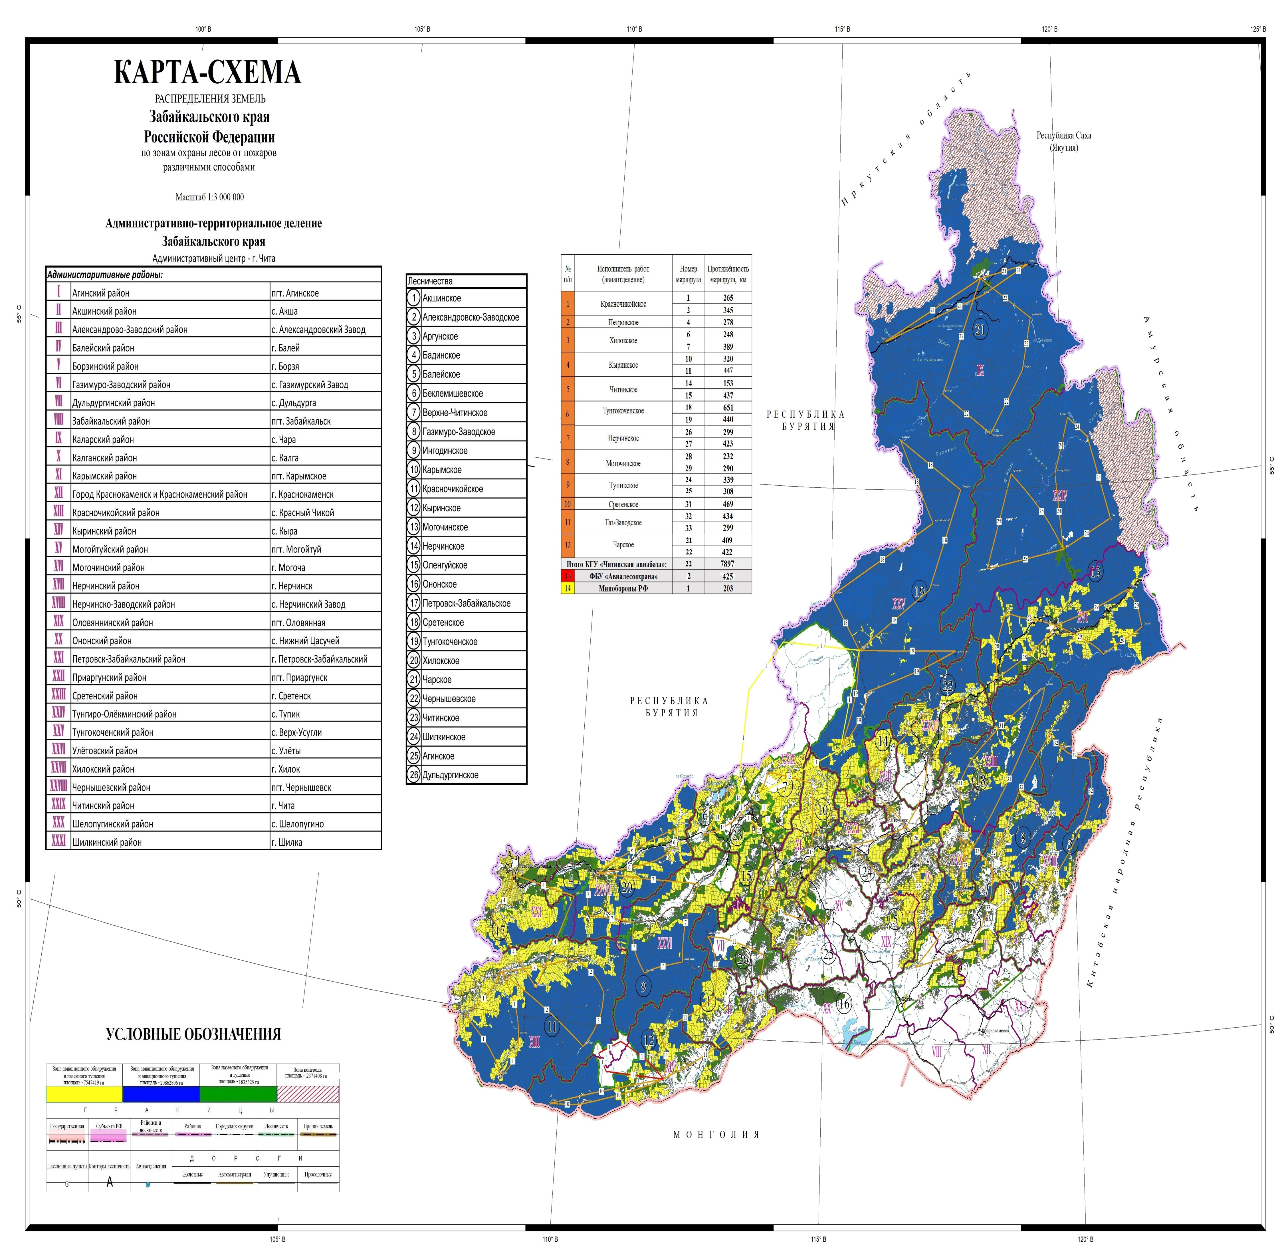

4.Приложение 9, 24 к лесному плану Забайкальского края изложить в следующей редакции:

«ПРИЛОЖЕНИЕ 9
к лесному плану Забайкальского края
(в редакции постановления
Губернатора Забайкальского края
)

Мероприятия по охране лесов, организации охраны лесов от пожаров за период действия предыдущего лесного плана Забайкальского края и показатели на период действия разрабатываемого лесного плана Забайкальского края
№ п/п | Наименование мероприятий по охране лесов | Единица измере-ния | Объемы выполнения мероприятий
 |  |  | плановые на период действия предыдущего лесного плана по источникам финансирования |  |  |  |  |  | фактические за период действия предыдущего лесного плана по источникам финансирования |  |  |  |  |  | плановые на период действия разрабатываемого лесного плана Забайкальского края по источникам финансирования
 |  |  | За счет средств федерального бюджета | За счет средств бюджета Забайкальского края | За счет средств местных бюджетов | За счет средств лиц, использующих леса | За счет иных источников | Всего | За счет средств федерального бюджета | За счет средств бюджета Забайкальского края | За счет средств местных бюджетов | За счет средств лиц, использующих леса | За счет иных источников | Всего | За счет средств федерального бюджета | За счет средств бюджета Забайкальского края | За счет средств местных бюджетов | За счет средств лиц, использующих леса | За счет иных источников | Всего

1 | 2 | 3 | 4 | 5 | 6 | 7 | 8 | 9 | 10 | 11 | 12 | 13 | 14 | 15 | 16 | 17 | 18 | 19 | 20 | 21
1. | Леса, расположенные на землях лесного фонда
1.1. | Строительство лесных дорог, предназначенных для охраны лесов от пожаров | км | 558 | 0 | 0 | 1107 | 0 | 1665 | 483 | 0 | 0 | 1170 | 0 | 1653 | 460 | 0 | 0 | 241 | 0 | 701
1.2. | Реконструкция и эксплуатация дорог, предназначенных для охраны лесов от пожаров | км | 1881 | 0 | 0 | 1910 | 0 | 3791 | 1736 | 0 | 0 | 4497 | 0 | 6233 | 1590 | 0 | 0 | 2685 | 0 | 5275
1.3. | Прокладка просек, противопожарных разрывов | км | 326 | 0 | 0 | 143 | 0 | 469 | 188 | 0 | 0 | 30 | 0 | 218 | 41,9 | 0 | 0 | 0 | 0 | 41,9
1.4. | Устройство противопожарных минерализованных полос | км | 18728 | 0 | 0 | 10432 | 0 | 29160 | 17352 | 1896 | 0 | 7236 | 0 | 26484 | 12000 | 0 | 0 | 4740 | 0 | 16740
1.5. | Прочистка и обновление просек, противопожарных разрывов | км | 254 | 0 | 0 | 1 | 0 | 255 | 234 | 0 | 0 | 1 | 0 | 235 | 306 | 0 | 0 | 1,1 | 0 | 307,1
1.6. | Прочистка и обновление противопожарных минерализованных полос | км | 81254 | 0 | 0 | 54916 | 0 | 136170 | 66105 | 0 | 0 | 11519 | 0 | 77624 | 59000 | 0 | 0 | 5890 | 0 | 64890
1.7. | Проведение профилактического контролируемого противопожарного выжигания хвороста, лесной подстилки, сухой травы и других лесных горючих материалов | тыс. га | 2512,1 | 0 | 0 | 1866,1 | 0 | 4378,2 | 1510 | 0 | 0 | 90 | 0 | 1600 | 378,0 | 0 | 0 | 0 | 0 | 378
1.8. | Установка и размещение содержащих информацию о мерах пожарной безопасности в лесах |  |  |  |  |  | 0 |  |  |  |  |  | 0 |  |  |  |  |  | 0
1.8.1. | стендов | шт. | 81 | 0 | 0 | 297 | 0 | 378 | 76 | 0 | 0 | 22 | 0 | 98 | 300 | 0 | 0 | 370 | 0 | 670
1.8.2 | плакатов | шт. | 1971 | 0 | 0 | 0 | 0 | 1971 | 2983 | 0 | 0 | 121 | 0 | 3104 | 7760 | 0 | 0 | 0 | 0 | 7760
1.8.3. | объявлений (аншлагов) и других знаков и указателей | шт. | 31000 | 0 | 0 | 278 | 0 | 31278 | 31012 | 0 | 0 | 2553 | 0 | 33565 | 10530 | 0 | 0 | 1960 | 0 | 12490
1.9. | Благоустройство зон отдыха граждан, пребывающих в лесах в соответствии со статьей 11 Лесного кодекса Российской Федерации | шт. | 212 | 0 | 0 | 644 | 0 | 966 | 206 | 0 | 0 | 1767 | 0 | 1973 | 900 | 0 | 0 | 721 | 0 | 1621
1.10. | Установка и эксплуатация шлагбаумов, устройство преград, обеспечивающих ограничение пребывания граждан в лесах в целях обеспечения пожарной безопасности | шт. | 432 | 0 | 0 | 351 | 0 | 783 | 424 | 0 | 0 | 1072 | 0 | 1496 | 1260 | 0 | 0 | 1380 | 0 | 2640
1.11. | Строительство, реконструкция и эксплуатация посадочных площадок для самолетов, вертолетов, используемых в целях проведения авиационных работ по охране и защите лесов | га | 0 | 0 | 0 | 24 | 0 | 24 | 0 | 0 | 0 | 41 | 0 | 41 | 0 | 0 | 0 | 110 | 0 | 110
1.12. | Строительство, реконструкция и эксплуатация |  |  |  |  |  | 0 |  |  |  |  |  | 0 |  |  |  |  |  | 0
1.12.1. | пожарных наблюдательных пунктов (вышек, мачт, павильонов, и других наблюдательных пунктов) | шт. | 5 | 0 | 0 | 160 | 0 | 165 | 5 | 0 | 0 | 216 | 0 | 221 | 30 | 0 | 0 | 335 | 0 | 365
1.12.2 | пунктов сосредоточения противопожарного инвентаря | шт. | 103 | 0 | 0 | 590 | 0 | 693 | 99 | 0 | 0 | 1080 | 0 | 1179 | 360 | 0 | 0 | 1960 | 0 | 2320
1.13. | Устройство подъездов к источникам противопожарного водоснабжения | шт. | 17 | 0 | 0 | 262 | 0 | 279 | 17 | 0 | 0 | 223 | 0 | 240 | 270 | 0 | 0 | 192 | 0 | 462
1.14. | Эксплуатация пожарных водоемов и подъездов к источникам водоснабжения | шт. | 60 | 0 | 0 | 831 | 0 | 891 | 60 | 0 | 0 | 137 | 0 | 197 | 930 | 0 | 0 | 886 | 0 | 1816
1.15. | Мониторинг пожарной опасности в лесах и лесных пожаров путем наземного патрулирования лесов | тыс. га | 17917 | 0 | 0 | 0 | 0 | 17917 | 17917 | 0 | 0 | 0 | 0 | 17917 | 1835,3 | 0 | 0 | 0 | 0 | 1835,3
1.16. | Мониторинг пожарной опасности в лесах и лесных пожаров путем авиационного мониторинга пожарной опасности в лесах и лесных пожаров | тыс. га | 182008 | 0 | 0 | 0 | 0 | 182008 | 182008 | 0 | 0 | 0 | 0 | 182008 | 28410,2 | 0 | 0 | 0 | 0 | 28410,2
1.17. | Мониторинг пожарной опасности в лесах и лесных пожаров путем космического мониторинга пожарной опасности в лесах и лесных пожаров | тыс. га | 126223 | 0 | 0 | 10 | 0 | 126223 | 126223 | 0 | 0 | 0 | 0 | 126223 | 2371,4 | 0 | 0 | 0 | 0 | 2371,4
2. | Леса, расположенные на землях особо охраняемых природных территорий
2.1. | Реконструкция и эксплуатация дорог, предназначенных для охраны лесов от пожаров | км | 0 | 0 | 0 | 0 | 0 | 0 | 0 | 0 | 0 | 0 | 0 | 0 | 700,0 | 0 | 0 | 0 | 0 | 700,0
2.2. | Устройство противопожарных минерализованных полос | км | 810 | 0 | 0 | 0 | 0 | 810 | 30 | 0 | 0 | 0 | 0 | 30 | 30 | 0 | 0 | 0 | 0 | 30
2.3. | Прочистка и обновление противопожарных минерализованных полос | км | 825 | 0 | 0 | 0 | 0 | 825 | 50 | 0 | 0 | 0 | 0 | 50 | 60 | 0 | 0 | 0 | 0 | 60
2.4. | Проведение профилактического контролируемого противопожарного выжигания хвороста, лесной подстилки, сухой травы и других лесных горючих материалов | тыс. га | 2,1 | 0 | 0 | 0 | 0 | 2,1 | 2,1 | 0 | 0 | 0 | 0 | 2,1 | 0 | 0 | 0 | 0 | 0 | 0
2.5. | Установка и размещение содержащих информацию о мерах пожарной безопасности в лесах: |  |  |  |  |  | 0 |  |  |  |  |  | 0 |  |  |  |  |  | 0
2.5.1. | стендов | шт. | 24 | 0 | 0 | 0 | 0 | 24 | 24 | 0 | 0 | 0 | 0 | 24 | 30 | 0 | 0 | 0 | 0 | 30
2.5.2. | плакатов | шт. | 24 | 0 | 0 | 0 | 0 | 24 | 24 | 0 | 0 | 0 | 0 | 24 | 30 | 0 | 0 | 0 | 0 | 30
2.5.3. | объявлений (аншлагов) и других знаков и указателей | шт. | 30 | 0 | 0 | 0 | 0 | 30 | 30 | 0 | 0 | 0 | 0 | 30 | 30 | 0 | 0 | 0 | 0 | 30
2.6. | Благоустройство зон отдыха граждан, пребывающих в лесах в соответствии со статьей 11 Лесного кодекса Российской Федерации | шт. | 12 | 0 | 0 | 0 | 0 | 12 | 12 | 0 | 0 | 0 | 0 | 12 | 20 | 0 | 0 | 0 | 0 | 20
2.7. | Установка и эксплуатация шлагбаумов, устройство преград, обеспечивающих ограничение пребывания граждан в лесах в целях обеспечения пожарной безопасности | шт. | 6 | 0 | 0 | 0 | 0 | 6 | 6 | 0 | 0 | 0 | 0 | 6 | 10 | 0 | 0 | 0 | 0 | 10
2.8. | Строительство, реконструкция и эксплуатация посадочных площадок для самолетов, вертолетов, используемых в целях проведения авиационных работ по охране и защите лесов | га | 2 | 0 | 0 | 0 | 0 | 2 | 2 | 0 | 0 | 0 | 0 | 2 | 2 | 0 | 0 | 0 | 0 | 2
2.9. | Строительство, реконструкция и эксплуатация: |  |  |  |  |  | 0 |  |  |  |  |  | 0 |  |  |  |  |  | 0
2.9.1. | пожарных наблюдательных пунктов (вышек, мачт, павильонов, и других наблюдательных пунктов) | шт. | 2 | 0 | 0 | 0 | 0 | 2 | 2 | 0 | 0 | 0 | 0 | 2 | 2 | 0 | 0 | 0 | 0 | 2
2.9.2. | пунктов сосредоточения противопожарного инвентаря | шт. | 6 | 0 | 0 | 0 | 0 | 6 | 6 | 0 | 0 | 0 | 0 | 6 | 6 | 0 | 0 | 0 | 0 | 6
2.10. | Устройство подъездов к источникам противопожарного водоснабжения | шт. | 2 | 0 | 0 | 0 | 0 | 2 | 2 | 0 | 0 | 0 | 0 | 2 | 2 | 0 | 0 | 0 | 0 | 2
2.11. | Эксплуатация пожарных водоемов и подъездов к источникам водоснабжения | шт. | 2 | 0 | 0 | 0 | 0 | 2 | 2 | 0 | 0 | 0 | 0 | 2 | 4 | 0 | 0 | 0 | 0 | 4
2.12. | Мониторинг пожарной опасности в лесах и лесных пожаров путем наземного патрулирования лесов | тыс. га | 524,7 | 0 | 0 | 0 | 0 | 524,7 | 524,7 | 0 | 0 | 0 | 0 | 524,7 | 524,7 | 0 | 0 | 0 | 0 | 524,7
2.13. | Мониторинг пожарной опасности в лесах и лесных пожаров путем авиационного мониторинга пожарной опасности в лесах и лесных пожаров | тыс. га | 247,8 | 0 | 0 | 0 | 0 | 247,8 | 247,8 | 0 | 0 | 0 | 0 | 247,8 | 247,8 | 0 | 0 | 0 | 0 | 247,8
3. | Всего по Забайкальскому краю
3.1. | Строительство лесных дорог, предназначенных для охраны лесов от пожаров | км | 558 | 0 | 0 | 1107 | 0 | 1665 | 483 | 0 | 0 | 1170 | 0 | 1653 | 460 | 0 | 0 | 241 | 0 | 701
3.2. | Реконструкция и эксплуатация дорог, предназначенных для охраны лесов от пожаров | км | 1881 | 0 | 0 | 1910 | 0 | 3791 | 1736 | 0 | 0 | 4497 | 0 | 6233 | 1590 | 0 | 0 | 2685 | 0 | 5275
3.3. | Прокладка просек, противопожарных разрывов | км | 326 | 0 | 0 | 143 | 0 | 469 | 188 | 0 | 0 | 30 | 0 | 218 | 41,9 | 0 | 0 | 0 | 0 | 41,9
3.4. | Устройство противопожарных минерализованных полос | км | 19538 | 0 | 0 | 10432 | 0 | 29970 | 17382 | 1896 | 0 | 7236 | 0 | 26514 | 12030 | 0 | 0 | 4740 | 0 | 16770
3.5. | Прочистка и обновление просек, противопожарных разрывов | км | 254 | 0 | 0 | 1 | 0 | 255 | 234 | 0 | 0 | 1 | 0 | 235 | 306 | 0 | 0 | 1,1 | 0 | 307,1
3.6. | Прочистка и обновление противопожарных минерализованных полос | км | 82079 | 0 | 0 | 54916 | 0 | 136995 | 66155 | 0 | 0 | 11519 | 0 | 77674 | 59060 | 0 | 0 | 5890 | 0 | 64950
3.7. | Проведение профилактического контролируемого противопожарного выжигания хвороста, лесной подстилки, сухой травы и других лесных горючих материалов | тыс. га | 2514,2 | 0 | 0 | 1866,1 | 0 | 4380,3 | 1512,1 | 0 | 0 | 90 | 0 | 1602,1 | 378,0 | 0 | 0 | 0 | 0 | 378
3.8. | Установка и размещение содержащих информацию о мерах пожарной безопасности в лесах: |  |  |  |  |  | 0 |  |  |  |  |  | 0 |  |  |  |  |  | 0
3.8.1. | стендов | шт. | 105 | 0 | 0 | 297 | 0 | 402 | 100 | 0 | 0 | 22 | 0 | 122 | 330 | 0 | 0 | 370 | 0 | 700
3.8.2. | плакатов | шт. | 2001 | 0 | 0 | 0 | 0 | 11995 | 3007 | 0 | 0 | 121 | 0 | 3128 | 7790 | 0 | 0 | 0 | 0 | 7790
3.8.3. | объявлений (аншлагов) и других знаков и указателей | шт. | 31000 | 0 | 0 | 278 | 0 | 31308 | 31042 | 0 | 0 | 2553 | 0 | 33595 | 10560 | 0 | 0 | 1960 | 0 | 12520
3.9. | Благоустройство зон отдыха граждан, пребывающих в лесах в соответствии со статьей 11 Лесного кодекса Российской Федерации | шт. | 224 | 0 | 0 | 644 | 0 | 978 | 218 | 0 | 0 | 1767 | 0 | 1985 | 920 | 0 | 0 | 721 | 0 | 1641
3.10. | Установка и эксплуатация шлагбаумов, устройство преград, обеспечивающих ограничение пребывания граждан в лесах в целях обеспечения пожарной безопасности | шт. | 438 | 0 | 0 | 351 | 0 | 789 | 430 | 0 | 0 | 1072 | 0 | 1502 | 1270 | 0 | 0 | 1380 | 0 | 2650
3.11. | Строительство, реконструкция и эксплуатация посадочных площадок для самолетов, вертолетов, используемых в целях проведения авиационных работ по охране и защите лесов | га | 2 | 0 | 0 | 24 | 0 | 26 | 2 | 0 | 0 | 41 | 0 | 43 | 2 | 0 | 0 | 110 | 0 | 112
3.12. | Строительство, реконструкция и эксплуатация |  |  |  |  |  | 0 |  |  |  |  |  | 0 |  |  |  |  |  | 0
3.12.1 | пожарных наблюдательных пунктов (вышек, мачт, павильонов, и других наблюдательных пунктов) | шт. | 7 | 0 | 0 | 165 | 0 | 172 | 7 | 0 | 0 | 216 | 0 | 223 | 32 | 0 | 0 | 335 | 0 | 367
3.12.2 | пунктов сосредоточения противопожарного инвентаря | шт. | 109 | 0 | 0 | 590 | 0 | 705 | 105 | 0 | 0 | 1080 | 0 | 1185 | 366 | 0 | 0 | 1960 | 0 | 2326
3.13. | Устройство подъездов к источникам противопожарного водоснабжения | шт. | 19 | 0 | 0 | 262 | 0 | 283 | 19 | 0 | 0 | 223 | 0 | 242 | 272 | 0 | 0 | 192 | 0 | 464
3.14. | Эксплуатация пожарных водоемов и подъездов к источникам водоснабжения | шт. | 62 | 0 | 0 | 831 | 0 | 895 | 62 | 0 | 0 | 137 | 0 | 199 | 934 | 0 | 0 | 886 | 0 | 18120
3.15. | Мониторинг пожарной опасности в лесах и лесных пожаров путем наземного патрулирования лесов | тыс. га | 18441 | 0 | 0 | 0 | 0 | 18441 | 18441 | 0 | 0 | 0 | 0 | 18441 | 2363 | 0 | 0 | 0 | 0 | 2363
3.16. | Мониторинг пожарной опасности в лесах и лесных пожаров путем авиационного мониторинга пожарной опасности в лесах и лесных пожаров | тыс. га | 182255,8 | 0 | 0 | 0 | 0 | 182255,8 | 182255,8 | 0 | 0 | 0 | 0 | 182255,8 | 28658 | 0 | 0 | 0 | 0 | 28658
3.17. | Мониторинг пожарной опасности в лесах и лесных пожаров путем космического мониторинга пожарной опасности в лесах и лесных пожаров | тыс. га | 126223 | 0 | 0 | 0 | 0 | 126223 | 126223 | 0 | 0 | 0 | 0 | 126223 | 2371,4 | 0 | 0 | 0 | 0 | 2371,4
__________________________».

ПРИЛОЖЕНИЕ 24
к лесному плану Забайкальского края
(в редакции постановления
Губернатора Забайкальского края
)

Распределение лесов по классам пожарной опасности, плановые показатели выполнения мероприятий по охране лесов
№ п/п | Наименование мероприятий по охране лесов | Единица измере  ния | Выполнено за год, предшествующий разработке проекта лесного плана Забайкальского края (2017 год) | Плановые показатели
 |  |  |  | 2019 год | 2020 год | 2021 год | 2022 год | 2023 год | 2024 год | 2025 год | 2026 год | 2027 год | 2028 год

1 | 2 | 3 | 4 | 5 | 6 | 7 | 8 | 9 | 10 | 11 | 12 | 13 | 14
1 | Леса, расположенные на землях лесного фонда, средний класс природной пожарной опасности - 3,0
2 | Строительство лесных дорог, предназначенных для охраны лесов от пожаров | км | 160,4 | 74 | 74 | 74 | 71 | 70 | 70 | 67 | 67 | 67 | 67
3 | Реконструкция лесных дорог, предназначенных для охраны лесов от пожаров | км | 91,4 | 145 | 147 | 146 | 146 | 147 | 146 | 149 | 150 | 150 | 149
4 | Эксплуатация лесных дорог, предназначенных для охраны лесов от пожаров | км | 628,4 | 380 | 380 | 380 | 380 | 380 | 380 | 380 | 380 | 380 | 380
5 | Прокладка просек, противопожарных разрывов | км | 8,5 | 15,1 | 13,4 | 13,4 | 0 | 0 | 0 | 0 | 0 | 0 | 0
6 | Устройство противопожарных минерализованных полос | км | 2086,3 | 1673 | 1673 | 1673 | 1673 | 1673 | 1673 | 1674 | 1674 | 1674 | 1680
7 | Прочистка и обновление просек, противопожарных разрывов | км | 35,7 | 37,1 | 30 | 30 | 30 | 30 | 30 | 30 | 30 | 30 | 30
8 | Прочистка и обновление минерализованных полос | км | 10387 | 6489 | 6489 | 6489 | 6489 | 6489 | 6489 | 6489 | 6489 | 6489 | 6489
9 | Проведение профилактического контролируемого противопожарного выжигания хвороста, лесной подстилки, сухой травы и других лесных горючих материалов | тыс. га | 30,1 | 37,8 | 37,8 | 37,8 | 29,0 | 29,0 | 29,0 | 29,0 | 29,0 | 29,0 | 29,0
10 | Установка и размещение содержащих информацию о мерах пожарной безопасности в лесах:
10.1. | стендов | шт. | 26 | 67 | 67 | 67 | 67 | 67 | 67 | 67 | 67 | 67 | 67
10.2. | плакатов | шт. | 739 | 776 | 776 | 776 | 776 | 776 | 776 | 776 | 776 | 776 | 776
10.3. | объявлений (аншлагов) и других знаков и указателей | шт. | 1405 | 1249 | 1249 | 1249 | 1249 | 1249 | 1249 | 1249 | 1249 | 1249 | 1249
11. | Благоустройство зон отдыха граждан, пребывающих в лесах в соответствии со статьей 11 Лесного кодекса Российской Федерации | шт. | 362 | 163 | 163 | 163 | 163 | 162 | 161 | 162 | 161 | 161 | 162
12. | Установка и эксплуатация шлагбаумов, устройство преград, обеспечивающих ограничение пребывание граждан в лесах в целях обеспечения пожарной безопасности | шт. | 203 | 264 | 264 | 264 | 264 | 264 | 264 | 264 | 264 | 264 | 264
13. | Строительство, реконструкция и эксплуатация посадочных площадок для самолетов, вертолетов, используемых в целях проведения авиационных работ по охране и защите лесов | шт. | 8 | 11 | 11 | 11 | 11 | 11 | 11 | 11 | 11 | 11 | 11
14. | Строительство, реконструкция и эксплуатация:
14.1. | пожарных наблюдательных пунктов (вышек, мачт, павильонов, и других наблюдательных пунктов) | шт. | 69 | 36 | 36 | 36 | 36 | 36 | 37 | 37 | 37 | 37 | 37
14.2. | пунктов сосредоточения противопожарного инвентаря | шт. | 220 | 232 | 232 | 232 | 232 | 232 | 232 | 232 | 232 | 232 | 232
15. | Устройство подъездов к источникам противопожарного водоснабжения | шт. | 55 | 51 | 51 | 51 | 52 | 52 | 44 | 42 | 39 | 39 | 41
16. | Эксплуатация пожарных водоемов и подъездов к источникам водоснабжения | шт. | 126 | 181 | 181 | 181 | 181 | 182 | 182 | 182 | 182 | 182 | 182
17. | Мониторинг пожарной опасности в лесах и лесных пожаров путем наземного патрулирования лесов | тыс. га | 1835,3 | 1835,3 | 1835,3 | 1835,3 | 1835,3 | 1835,3 | 1835,3 | 1835,3 | 1835,3 | 1835,3 | 1835,3
18. | Мониторинг пожарной опасности в лесах и лесных пожаров путем авиационного мониторинга пожарной опасности в лесах и лесных пожаров | тыс. га | 28410,2 | 28410,2 | 28410,2 | 28410,2 | 28410,2 | 28410,2 | 28410,2 | 28410,2 | 28410,2 | 28410,2 | 28410,2
19. | Мониторинг пожарной опасности в лесах и лесных пожаров путем космического мониторинга пожарной опасности в лесах и лесных пожаров | тыс. га | 2371,4 | 2371,4 | 2371,4 | 2371,4 | 2371,4 | 2371,4 | 2371,4 | 2371,4 | 2371,4 | 2371,4 | 2371,4
20. | Леса, расположенные на землях обороны и безопасности, средний класс природной пожарной опасности - 3,2
21. | Строительство лесных дорог, предназначенных для охраны лесов от пожаров | км | 2 | 3 | 3 | 3 | 3 | 3 | 3 | 3 | 3 | 3 | 3
22. | Эксплуатация лесных дорог, предназначенных для охраны лесов от пожаров | км | 160 | 160 | 160 | 160 | 160 | 160 | 160 | 160 | 160 | 160 | 160
23. | Прокладка просек, противопожарных разрывов | км | 10 | 10 | 10 | 10 | 10 | 10 | 10 | 10 | 10 | 10 | 10
24. | Устройство противопожарных минерализованных полос | км | 10 | 20 | 20 | 20 | 20 | 20 | 20 | 20 | 20 | 20 | 20
25. | Прочистка и обновление просек, противопожарных разрывов | км | 10 | 10 | 10 | 10 | 10 | 10 | 10 | 10 | 10 | 10 | 10
26. | Прочистка и обновление минерализованных полос | км | 25 | 50 | 50 | 50 | 50 | 50 | 50 | 50 | 50 | 50 | 50
27. | Проведение профилактического контролируемого противопожарного выжигания хвороста, лесной подстилки, сухой травы и других лесных горючих материалов | тыс. га | 1,0 | 1,0 | 1,0 | 1,0 | 1,0 | 1,0 | 1,0 | 1,0 | 1,0 | 1,0 | 1,0
28. | Установка и размещение содержащих информацию о мерах пожарной безопасности в лесах:
28.1. | стендов | шт. | 5 | 5 | 5 | 5 | 5 | 5 | 5 | 5 | 5 | 5 | 5
28.2. | плакатов | шт. | 5 | 5 | 5 | 5 | 5 | 5 | 5 | 5 | 5 | 5 | 5
28.3. | объявлений (аншлагов) и других знаков и указателей | шт. | 50 | 50 | 50 | 50 | 50 | 50 | 50 | 50 | 50 | 50 | 50
29. | Благоустройство зон отдыха граждан, пребывающих в лесах в соответствии со статьей 11 Лесного кодекса Российской Федерации | шт. | 5 | 5 | 5 | 5 | 5 | 5 | 5 | 5 | 5 | 5 | 5
30. | Установка и эксплуатация шлагбаумов, устройство преград, обеспечивающих ограничение пребывание граждан в лесах в целях обеспечения пожарной безопасности | шт. | 2 | 2 | 2 | 2 | 2 | 2 | 2 | 2 | 2 | 2 | 2
31. | Строительство, реконструкция и эксплуатация посадочных площадок для самолетов, вертолетов, используемых в целях проведения авиационных работ по охране и защите лесов | шт. | 3 | 3 | 3 | 3 | 3 | 3 | 3 | 3 | 3 | 3 | 3
32. | Строительство, реконструкция и эксплуатация
32.1. | пожарных наблюдательных пунктов (вышек, мачт, павильонов, и других наблюдательных пунктов) | шт. | 5 | 5 | 5 | 5 | 5 | 5 | 5 | 5 | 5 | 5 | 5
32.2. | пунктов сосредоточения противопожарного инвентаря | шт. | 5 | 5 | 5 | 5 | 5 | 5 | 5 | 5 | 5 | 5 | 5
33. | Устройство подъездов к источникам противопожарного водоснабжения | шт. | 6 | 6 | 6 | 6 | 6 | 6 | 6 | 6 | 6 | 6 | 6
34. | Эксплуатация пожарных водоемов и подъездов к источникам водоснабжения | шт. | 10 | 10 | 10 | 10 | 10 | 10 | 10 | 10 | 10 | 10 | 10
35. | Мониторинг пожарной опасности в лесах и лесных пожаров путем наземного патрулирования лесов | тыс. га | 158,8 | 158,8 | 158,8 | 158,8 | 158,8 | 158,8 | 158,8 | 158,8 | 158,8 | 158,8 | 158,8
36. | Мониторинг пожарной опасности в лесах и лесных пожаров путем авиационного мониторинга пожарной опасности в лесах и лесных пожаров | тыс. га | 164,3 | 164,3 | 164,3 | 164,3 | 164,3 | 164,3 | 164,3 | 164,3 | 164,3 | 164,3 | 164,3
37. | Мониторинг пожарной опасности в лесах и лесных пожаров путем космического мониторинга пожарной опасности в лесах и лесных пожаров | тыс. га | 799,3 | 799,3 | 799,3 | 799,3 | 799,3 | 799,3 | 799,3 | 799,3 | 799,3 | 799,3 | 799,3
38. | Леса, расположенные на землях особо охраняемых природных территорий, средний класс природной пожарной опасности - 2,8
39. | Эксплуатация лесных дорог, предназначенных для охраны лесов от пожаров | км | 250 | 50 | 50 | 50 | 50 | 50 | 50 | 100 | 100 | 100 | 100
40. | Устройство противопожарных минерализованных полос | км | 3 | 3 | 3 | 3 | 3 | 3 | 3 | 3 | 3 | 3 | 3
41. | Прочистка и обновление минерализованных полос | км | 5 | 6 | 6 | 6 | 6 | 6 | 6 | 6 | 6 | 6 | 6
42. | Установка и размещение содержащих информацию о мерах пожарной безопасности в лесах:
42.1. | стендов | шт. | 2 | 3 | 3 | 3 | 3 | 3 | 3 | 3 | 3 | 3 | 3
42.2. | плакатов | шт. | 3 | 3 | 3 | 3 | 3 | 3 | 3 | 3 | 3 | 3 | 3
42.3. | объявлений (аншлагов) и других знаков и указателей | шт. | 3 | 3 | 3 | 3 | 3 | 3 | 3 | 3 | 3 | 3 | 3
43. | Благоустройство зон отдыха граждан, пребывающих в лесах в соответствии со статьей 11 Лесного кодекса Российской Федерации | шт. | 2 | 2 | 2 | 2 | 2 | 2 | 2 | 2 | 2 | 2 | 2
44. | Установка и эксплуатация шлагбаумов, устройство преград, обеспечивающих ограничение пребывание граждан в лесах в целях обеспечения пожарной безопасности | шт. | 1 | 1 | 1 | 1 | 1 | 1 | 1 | 1 | 1 | 1 | 1
45. | Строительство, реконструкция и эксплуатация:
45.1. | пожарных наблюдательных пунктов (вышек, мачт, павильонов, и других наблюдательных пунктов) | шт. | 2 | 2 | 2 | 2 | 2 | 2 | 2 | 2 | 2 | 2 | 2
45.2 | пунктов сосредоточения противопожарного инвентаря | шт. | 6 | 6 | 6 | 6 | 6 | 6 | 6 | 6 | 6 | 6 | 6
46. | Устройство подъездов к источникам противопожарного водоснабжения | шт. | 2 | 2 | 2 | 2 | 2 | 2 | 2 | 2 | 2 | 2 | 2
47. | Эксплуатация пожарных водоемов и подъездов к источникам водоснабжения | шт. | 3 | 4 | 4 | 4 | 4 | 4 | 4 | 4 | 4 | 4 | 4
48. | Мониторинг пожарной опасности в лесах и лесных пожаров путем наземного патрулирования лесов | тыс. га | 47,7 | 47,7 | 47,7 | 47,7 | 47,7 | 47,7 | 47,7 | 47,7 | 47,7 | 47,7 | 47,7
49. | Мониторинг пожарной опасности в лесах и лесных пожаров путем авиационного мониторинга пожарной опасности в лесах и лесных пожаров | тыс. га | 274,8 | 274,8 | 274,8 | 274,8 | 274,8 | 274,8 | 274,8 | 274,8 | 274,8 | 274,8 | 274,8
50. | Всего по Забайкальскому краю
51. | Строительство лесных дорог, предназначенных для охраны лесов от пожаров | км | 162,4 | 77 | 77 | 77 | 74 | 73 | 73 | 70 | 70 | 70 | 70
52. | Реконструкция лесных дорог, предназначенных для охраны лесов от пожаров | км | 91,4 | 145 | 147 | 146 | 146 | 147 | 146 | 149 | 150 | 150 | 149
53. | Эксплуатация лесных дорог, предназначенных для охраны лесов от пожаров | км | 1038,4 | 590 | 590 | 590 | 590 | 590 | 590 | 640 | 640 | 640 | 640
54. | Прокладка просек, противопожарных разрывов | км | 18,5 | 25,1 | 23,4 | 23,4 | 10 | 10 | 10 | 10 | 10 | 10 | 10
55. | Устройство противопожарных минерализованных полос | км | 2099,3 | 1696 | 1696 | 1696 | 1696 | 1696 | 1696 | 1697 | 1697 | 1697 | 1703
56. | Прочистка и обновление просек, противопожарных разрывов | км | 45,7 | 47,1 | 40 | 40 | 40 | 40 | 40 | 40 | 40 | 40 | 40
57. | Прочистка и обновление противопожарных минерализованных полос | км | 10417 | 6545 | 6545 | 6545 | 6545 | 6545 | 6545 | 6545 | 6545 | 6545 | 6545
58. | Проведение профилактического контролируемого противопожарного выжигания хвороста, лесной подстилки, сухой травы и других лесных горючих материалов | тыс. га | 31,1 | 38,8 | 38,8 | 38,8 | 38,8 | 38,8 | 38,8 | 38,8 | 38,8 | 38,8 | 38,8
59. | Установка и размещение содержащих информацию о мерах пожарной безопасности в лесах:
59.1. | стендов | шт. | 33 | 75 | 75 | 75 | 75 | 75 | 75 | 75 | 75 | 75 | 75
59.2. | плакатов | шт. | 747 | 784 | 784 | 784 | 784 | 784 | 784 | 784 | 784 | 784 | 784
59.3. | объявлений (аншлагов) и других знаков и указателей | шт. | 1458 | 1302 | 1302 | 1302 | 1302 | 1302 | 1302 | 1302 | 1302 | 1302 | 1302
60. | Благоустройство зон отдыха граждан, пребывающих в лесах в соответствии со статьей 11 Лесного кодекса Российской Федерации | шт. | 369 | 170 | 170 | 170 | 170 | 169 | 168 | 169 | 168 | 168 | 169
61. | Установка и эксплуатация шлагбаумов, устройство преград, обеспечивающих ограничение пребывание граждан в лесах в целях обеспечения пожарной безопасности | шт. | 206 | 267 | 267 | 267 | 267 | 267 | 267 | 267 | 267 | 267 | 267
62. | Строительство, реконструкция и эксплуатация посадочных площадок для самолетов, вертолетов, используемых в целях проведения авиационных работ по охране и защите лесов | шт. | 11 | 14 | 14 | 14 | 14 | 14 | 14 | 14 | 14 | 14 | 14
63. | Строительство, реконструкция и эксплуатация:
63.1 | пожарных наблюдательных пунктов (вышек, мачт, павильонов, и других наблюдательных пунктов) | шт. | 76 | 43 | 43 | 43 | 43 | 43 | 44 | 44 | 44 | 44 | 44
63.2. | пунктов сосредоточения противопожарного инвентаря | шт. | 231 | 243 | 243 | 243 | 243 | 243 | 243 | 243 | 243 | 243 | 243
64. | Устройство подъездов к источникам противопожарного водоснабжения | шт. | 63 | 59 | 59 | 59 | 60 | 60 | 52 | 50 | 47 | 47 | 49
65. | Эксплуатация пожарных водоемов и подъездов к источникам водоснабжения | шт. | 139 | 195 | 195 | 195 | 195 | 196 | 196 | 196 | 196 | 196 | 196
66. | Мониторинг пожарной опасности в лесах и лесных пожаров путем наземного патрулирования лесов | тыс. га | 2041,8 | 2041,8 | 2041,8 | 2041,8 | 2041,8 | 2041,8 | 2041,8 | 2041,8 | 2041,8 | 2041,8 | 2041,8
67. | Мониторинг пожарной опасности в лесах и лесных пожаров путем авиационного мониторинга пожарной опасности в лесах и лесных пожаров | тыс. га | 28849,3 | 28849,3 | 28849,3 | 28849,3 | 28849,3 | 28849,3 | 28849,3 | 28849,3 | 28849,3 | 28849,3 | 28849,3
68. | Мониторинг пожарной опасности в лесах и лесных пожаров путем космического мониторинга пожарной опасности в лесах и лесных пожаров | тыс. га | 3170,7 | 3170,7 | 3170,7 | 3170,7 | 3170,7 | 3170,7 | 3170,7 | 3170,7 | 3170,7 | 3170,7 | 3170,7
_______________________».

- Приложение 28 к лесному плану Забайкальского края изложить в следующей редакции:

«ПРИЛОЖЕНИЕ 28
к лесному плану Забайкальского края
(в редакции постановления
Губернатора Забайкальского края
)

Распределение площади лесов лесничеств, участковых лесничеств по степени интенсивности освоения лесов, га
Наименование лесничества, участкового лесничества | Степень интенсивности освоения лесов
 | высокая | выше средней | средняя | ниже средней | низкая

1 | 2 | 3 | 4 | 5 | 6
Агинское | - | 280722 | - | - | -
Итого по Агинскому лесничеству | - | 280722 | - | - | -
Акшинское | - | - | 472096 | - | -
Итого по Акшинскому лесничеству | - | - | 472096 | - | -
Александровско-Заводское | - | 467575 | - | - | -
Итого по Александро-Заводскому лесничеству | - | 467575 | - | - | -
Аргунское | - | - | - | 704133 | -
Итого по Аргунскому лесничеству | - | - | - | 704133 | -
Бадинское | - | - | - | 235018 | -
Итого по Бадинское лесничеству | - | - | - | 235018 | -
Балейское | - | 476732 | - | - | -
Итого по Балейскому лесничеству | - | 476732 | - | - | -
Беклемишевское | - | 246996 | - | - | -
Итого по Беклемишевскому лесничеству | - | 246996 | - | - | -
Верхне-Читинское | 367645 | - | - | - | -
Итого по Верхне-Читинскому лесничеству | 367645 | - | - | - | -
Газимуро-Заводское | - | - | 1280315 | - | -
Итого по Газимуро-Заводскому лесничеству | - | - | 1280315 | - | -
Дульдургинское | - | 313958 | - | - | -
Итого по Дульдургинскому лесничеству | - | 313958 | - | - | -
Ингодинское | 1260936 | - | - | - | -
Итого по Ингондинскому лесничеству | 1260936 | - | - | - | -
Карымское | - | 622089 | - | - | -
Итого по Карымскому лесничеству | - | 622089 | - | - | -
Красночикойское | 2624703 | - | - | - | -
Итого по Красночикойскому лесничеству | 2624703 | - | - | - | -
Кыринское | - | - | - | 1163491 | -
Итого по Кыринскому лесничеству | - | - | - | 1163491 | -
Могочинское | - | - | - | - | 6730036
Итого по Могочинскому лесничеству | - | - | - | - | 6730036
Нерчинское | - | 323798 | - | - | -
Итого по Нерчинскому лесничеству | - | 323798 | - | - | -
Оленгуйское | - | 312451 | - | - | -
Итого по Оленгускому лесничеству | - | 312451 | - | - | -
Ононское | - | - | - | - | 96216
Итого по Ононскому лесничеству | - | - | - | - | 96216
Петровск-Забайкальское | 739508 | - | - | - | -
Итого по Петровск-Забайкальскому лесничеству | 739508 | - | - | - | -
Сретенское | - | - | - | 1649009 | -
Итого по Сретенскому лесничеству | - | - | - | 1649009 | -
Тунгокоченское | - | - | - | - | 4137284
Итого по Тунгокоченскому лесничеству | - | - | - | - | 4137284
Хилокское | - | - | - | 1193596 | -
Итого по Хилокскому лесничеству | - | - | - | 1193596 | -
Чарское | - | - | - | - | 5519700
Итого по Чарскому лесничеству | - | - | - | - | 5519700
Чернышевское | - | 913731 | - | - | -
Итого по Чернышевскому лесничеству | - | 913731 | - | - | -
Читинское | - | 148730 | - | - | -
Итого по Читинскому лесничеству | - | 148730 | - | - | -
Шилкинское | - | - | 322317 | - | -
Итого по Шилкинскому лесничеству | - | - | 322317 | - | -
Итого по Забайкальскому краю | 4992792 | 4106782 | 2074728 | 4945247 | 16483236
_______________________».

_______________________

